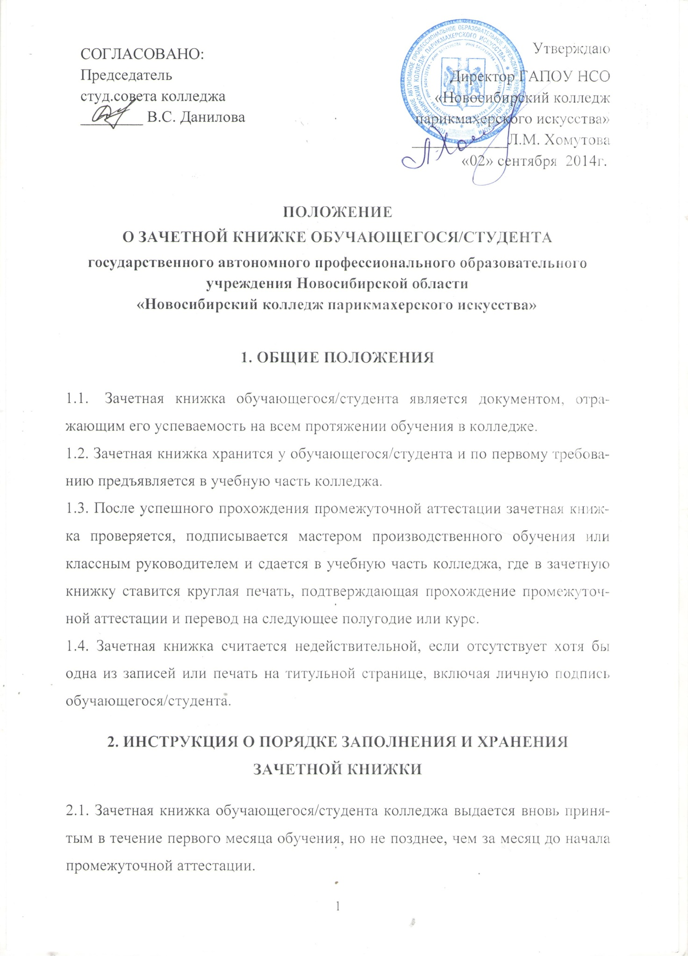
2.2. Записи выполняются аккуратно, шариковой ручкой, пастой синего цвета. Подчистки, помарки, исправления, не заверенные в установленном порядке, в зачетной книжке не допускаются.
2.3. В зачетную книжку выставляются зачетные отметки и отметки, полученные обучающимся/студентом на экзаменах.
2.4. Отметки выставляются экзаменатором на странице зачетной книжки, соответствующей прохождению данной дисциплины.
2.5. Выдача дубликата зачетной книжки производится на основании заявления обучающегося/студента по распоряжению директора или его заместителя. На титульной странице дубликата книжки делается надпись «дубликат».
Все данные об успеваемости обучающегося/студента за весь период обучения до момента выдачи ему дубликата вносятся в дубликат книжки на основании подлинных экзаменационных и семестровых ведомостей за все предыдущие семестры, хранящихся в учебной части.
2.6. В случае выбытия обучающегося/студента из колледжа до окончания курса обучения зачетная книжка сдается в учебную часть колледжа, которая выдает обучающемуся/студенту академическую справку установленного образца.
2.7. При получении диплома об окончании колледжа зачетная книжка сдается в учебную часть колледжа.
2.8. Зачетная книжка, сдаваемая обучающимся/студентом в связи с окончанием полного курса или выбытия из учебного заведения, хранится в колледже в личном деле обучающегося/студента (ЛДС).
2.9. При заполнении зачетной книжки наименование учебной дисциплины, междисциплинарного курса (МДК), профессионального модуля (ПМ) пишется в соответствии с учебным планом. В зачетную книжку выставляется общее количество часов (максимальная нагрузка) по дисциплине или МДК: это обязательные учебные занятия (аудиторные) и самостоятельная учебная нагрузка студентов (внеаудиторная).
2.10. В зачетную книжку выставляются только положительные отметки по учебным дисциплинам и МДК: 5(отл.), 4(хор.), 3(уд.). По итогам учебной и производственной практики выставляется отметка или «зачтено», по итогам сдачи экзамена по ПМ – «освоен» или отметка.
В зачетную книжку отметка 2(неуд.) не выставляется (только в зачетную и экзаменационную ведомости).

Настоящее Положение рассмотрено и принято на заседании педагогического совета ГАПОУ НСО «Новосибирский колледж парикмахерского искусства», протокол №1 от «29» августа 2014 г.

